ЗВІТ

про виконання лабораторної роботи № 8.1

«Пошук та заміна символів у літерному рядку» з дисципліни

«Алгоритмізація та програмування» студента групи РІ-12

Мілянця Мар`яна

# Мета роботи:

Навчитися здійснювати пошук символів у літерному рядку ітераційним способом.

# Умова завдання:

Кожне завдання виконати: - скануванням рядка ітераційним способом, - скануванням рядка рекурсивним способом, - стандартними функціями мови С для рядків char[], - стандартними функціями мови С++ для рядків string. Опрацювання літерних рядків слід виконувати у функціях, які всю інформацію приймають у вигляді параметрів. Використовувати нелокальні змінні не можна. Кожна функція має виконувати лише одну роль, і ця роль має бути відображена у назві функції.

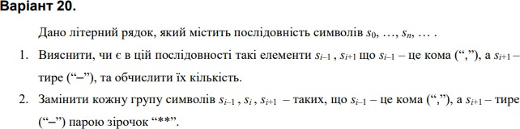

# Структурна схема програми: Char[]:

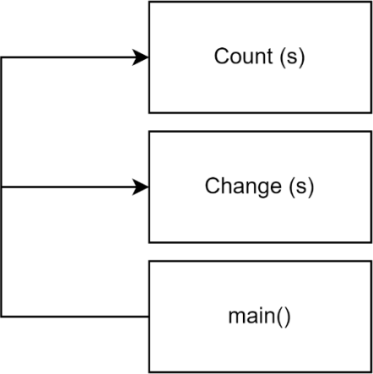

**Текст програми:**

#define _CRT_SECURE_NO_WARNINGS #include <iostream>

using namespace std; int Count(char* s)

{

int k = 0,

pos = 0; char* t;

while (t = strchr(s + pos, ','))

{

pos = t - s + 1;

if (s[pos + 1] == '-')

k++;

}

return k;

}

char* Change(char* s)

{

char* t = new char[strlen(s)]; char* p;

int pos1 = 0,

pos2 = 0;

*t = 0;

while (p = strchr(s + pos1, ','))

{

if (s[p - s + 2] == '-')

{

pos2 = p - s + 3;

strncat(t, s + pos1, pos2 - pos1 - 3); strcat(t, "**");

pos1 = pos2;

}

}

strcat(t, s + pos1); strcpy(s, t); return t;

}

int main()

{

char str[101];

cout << "Enter string:" << endl; cin.getline(str, 100);

cout << "String contained " << Count(str) << " groups of ', -'" << endl; char* dest = new char[151];

dest = Change(str);

cout << "Modified string (param) : " << str << endl; cout << "Modified string (result): " << dest << endl; return 0;

}

# Результати unit-тесту:

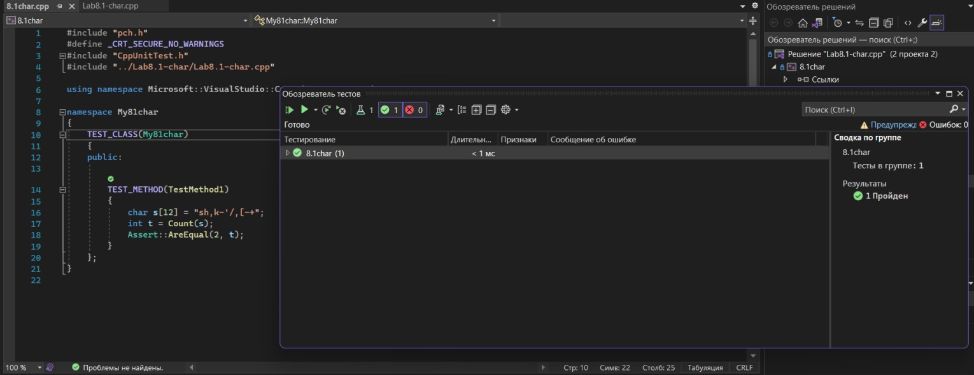

**Текст unit-тесту:**

#include "pch.h"

#define _CRT_SECURE_NO_WARNINGS #include "CppUnitTest.h"

#include "../Lab8.1-char/Lab8.1-char.cpp"

using namespace Microsoft::VisualStudio::CppUnitTestFramework; namespace My81char

{

TEST_CLASS(My81char)

{

public:

TEST_METHOD(TestMethod1)

{

char s[12] = "sh,k-'/,[-+"; int t = Count(s); Assert::AreEqual(2, t);

}

};

}

**Посилання**: [https://github.com/milianets20/Lab8.1](https://github.com/milianets20/Lab-7.2-7.3)

**Висновок**: виконуючи лабораторну роботу я навчився здійснювати пошук символів у літерному рядку “char[]”.